高级人工智能期终考试 厦门大学

2013-1-21 (14:30-16:30)

回答以下问题，不得参考任何书籍。题目理解有问题可以提问。

- 基本概念（20分）
- 考虑一个能自动在网上打牌的Agent,试给出其PEAS描述。
- 简述何为状态空间，并指出在强化学习中，用函数来描述状态的utility有何优点？
- 描述一下A*算法。
- 什么叫可允许的启发式函数（admissible heuristic functions）？

2. 对抗搜索。（20分）
（1）说明适用MIN-MAX算法的对抗性搜索的几个特点。
（2）说明下棋和打牌的不同点。
（3）解释一下什么叫alpha-beta剪枝。
（4）考虑以下游戏搜索树，如采用alpha-beta剪枝，哪些节点不会被搜索？
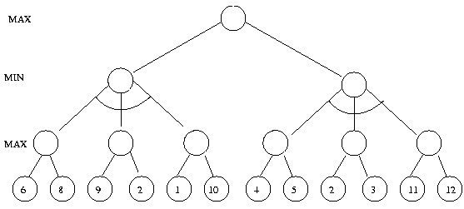

- （10分）
  - 什么情况下我们可以用最大似然估计（ML）？
  - 采用最大后验估计（MAP）有何优点？
  - 某次年检，某人发现自己的丙肝检查是阳性。假设这检查的准确率是98%，而丙肝的发生率是万分之一。那么此人真得丙肝的概率是多少？
4.（10分）（决策树）给定以下木材实例：
实例 | 密度 | 纹理 | 硬度 | 类别
1 | 大 | 细 | 硬 | 橡树
2 | 大 | 粗 | 硬 | 橡树
3 | 大 | 细 | 硬 | 橡树
4 | 小 | 粗 | 软 | 橡树
5 | 小 | 粗 | 硬 | 松树
6 | 大 | 细 | 软 | 松树
7 | 大 | 粗 | 软 | 松树
8 | 大 | 细 | 软 | 松树

- 如果采用信息增益来选择根节点，那么那么决策树的根节点是哪个属性？
- 画出决策树
- 根据你的决策树来对以下2个示例进行分类：[密度=小，纹理=细，硬度=硬]、[密度=小，纹理=细，硬度=软]
5.（10分）一个机器人可根据动物的叫声、毛、颜色来区分是猫还是狗。已知如下实例：
实例 | 叫声 | 毛 | 颜色 | 类别
1 | 喵喵 | 粗 | 棕色 | 狗
2 | 汪汪 | 细 | 棕色 | 狗
3 | 汪汪 | 粗 | 黑色 | 狗
4 | 汪汪 | 粗 | 黑色 | 狗
5 | 喵喵 | 细 | 棕色 | 猫
6 | 喵喵 | 粗 | 黑色 | 猫
7 | 汪汪 | 细 | 黑色 | 猫
8 | 喵喵 | 细 | 棕色 | 猫
- 假设以上三个属性互相独立，试写出计算动物分类的公式: P(类别|叫声，毛，颜色)
- 写出答案：P(狗)，P（叫声=喵喵|类别=狗），P（毛=细|类别=猫），P(颜色=黑色|类别=猫)
- 给以下新的实例分类：叫声=汪汪，毛=粗，颜色=棕色

6. 文本挖掘（20分）
- 解释何为向量空间模型？
- 什么叫词袋？
- 给出表示词的重要性的tfidf公式。
- 试给出如何从众多书籍中识别出人工智能书籍的算法。

7.（10分）
（1）请给出HMM的定义。
（2）对对子里面至少有一个HMM过程。假设已知下联就上联，请指出什么是状态，什么是观察值。

